实验 5：利用 Wireshark进行协议分析

学号：1140320213

姓名：樊昱才

班级：1436101

1. 实验目的

熟悉并掌握 Wireshark 的基本操作，了解网络协议实体间进行交互以及报文交换的情况。

1. 实验环境

* 接入 Internet 的实验主机
* Windows 10
* Wireshark

1. 实验内容

1) 学习 Wireshark 的使用

2) 利用 Wireshark 分析 HTTP 协议

3) 利用 Wireshark 分析 TCP 协议

4) 利用 Wireshark 分析 IP 协议

5) 利用 Wireshark 分析 Ethernet 数据帧

选做内容：

a) 利用 Wireshark 分析 DNS 协议

b) 利用 Wireshark 分析 UDP 协议

c) 利用 Wireshark 分析 ARP 协议

1. 实验过程
2. HTTP分析

HTTPGET/response交互

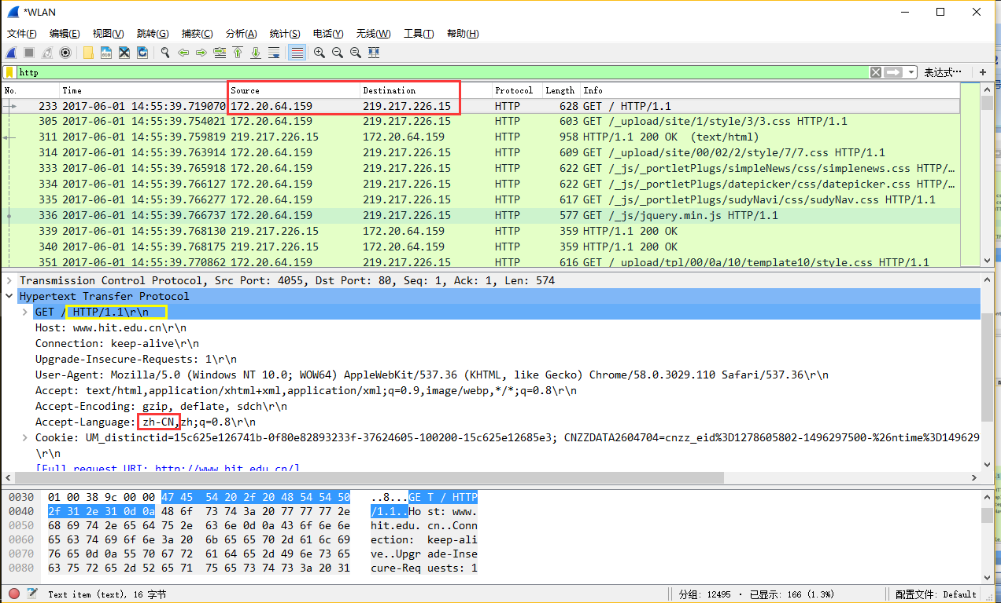

问题：

* + ″你的浏览器运行的是 HTTP1.0，还是 HTTP1.1？你所访问的服务器所运行 HTTP 协议的版本号是多少？

都是HTTP 1.1

* + 你的浏览器向服务器指出它能接收何种语言版本的对象？

zh-CN

* + 你的计算机的 IP地址是什么？服务器 http://www.hit.edu.cn 的 IP 地址是多少？

本地计算机IP：172.20.64.159

服务器 IP：219.217.226.15

* + 从服务器向你的浏览器返回的状态代码是多少？

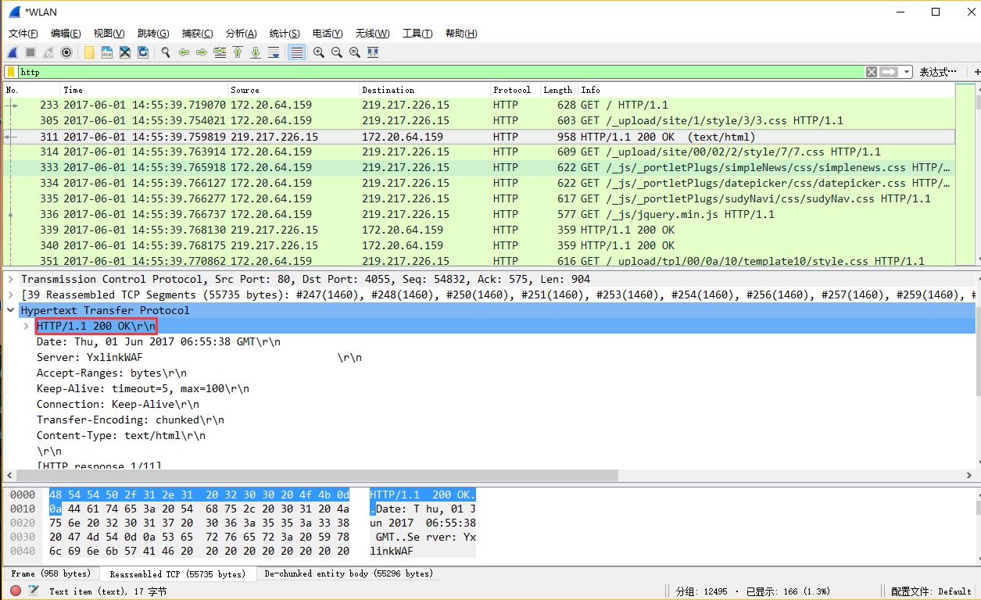

返回的状态代码是200

HTTPGET/response交互

* + 分析你的浏览器向服务器发出的第一个 HTTP GET 请求的内容， 在该请求报文中，是否有一行是：IF-MODIFIED-SINCE？

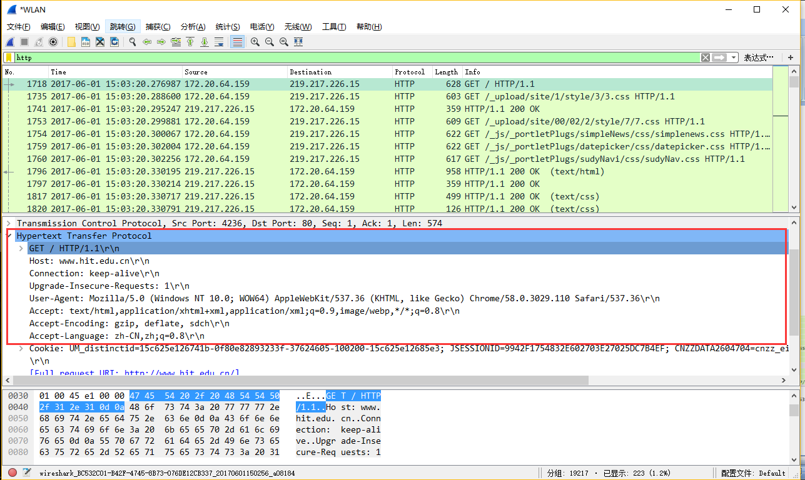

没有

* + 分析服务器响应报文的内容，服务器是否明确返回了文件的内容？如何获知？

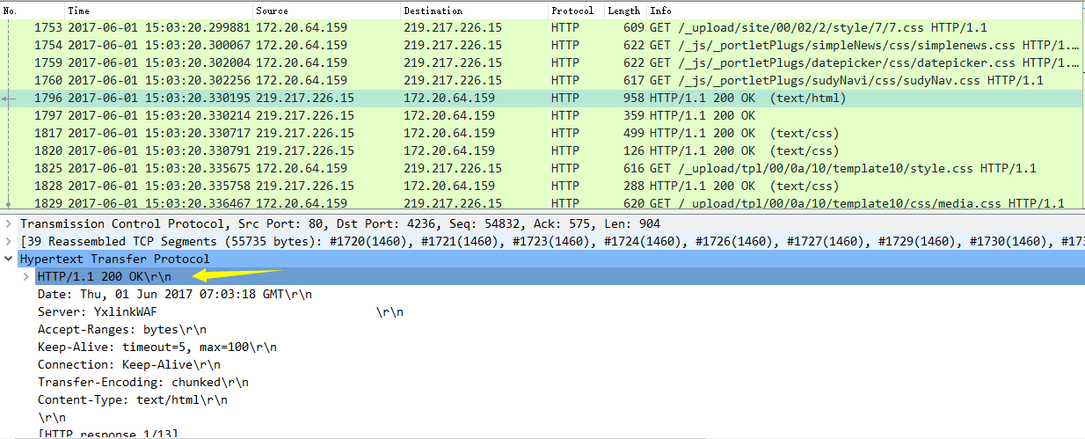

可以看出明确返回了内容

HTTPStatusCode为 304时不返回文件

HTTPStatus Code 为 200 时返回文件

* + 分析你的浏览器向服务器发出的较晚的“HTTP GET”请求，在该请 求报文中是否有一行是：IF-MODIFIED-SINCE？如果有，在该首 部行后面跟着的信息是什么？

有，代表浏览器有缓存，后面代表时间，即服务器在这个事件之后是否有更新

* + 服务器对较晚的 HTTP GET 请求的响应中的 HTTP 状态代码是多 少？服务器是否明确返回了文件的内容？请解释。

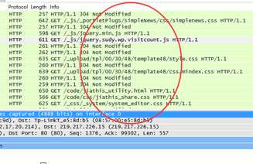

304, 不会返回明确文件，使用没有过期的缓存文件

1. TCP分析

报文捕获:

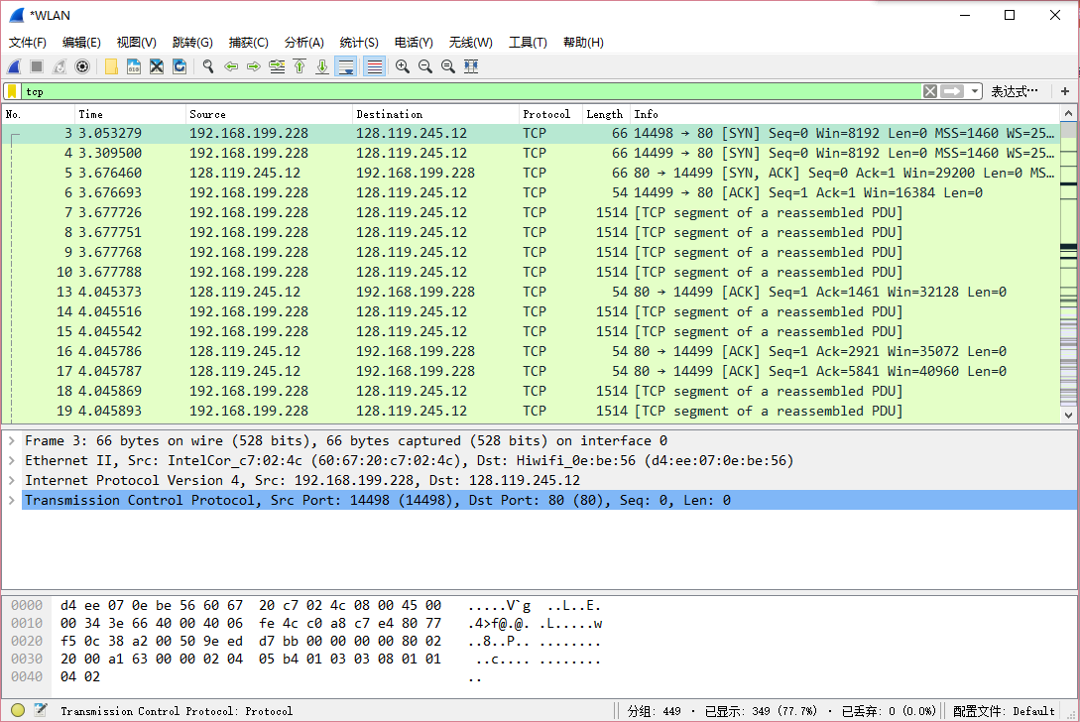

1. 向 gaia.cs.umass.edu服务器传送文件的客户端主机的 IP 地址和TCP端口号是多少？

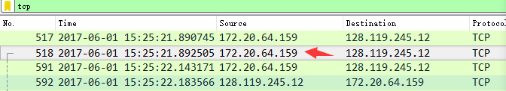

IP地址：172.20.64.159

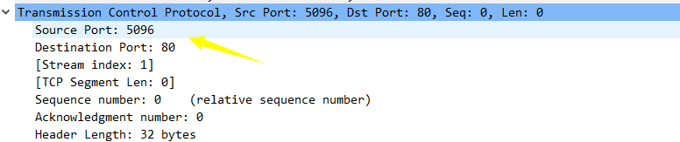

端口号：5096

1. Gaia.cs.umass.edu 服务器的 IP 地址是多少？对这一连接，它用来发送和接收 TCP 报文的端口号是多少？

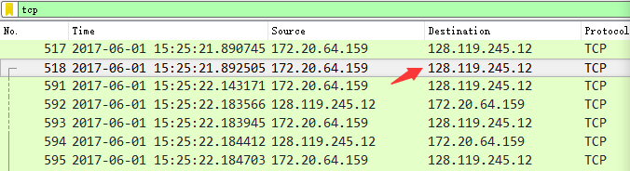

IP地址：128.119.245.12

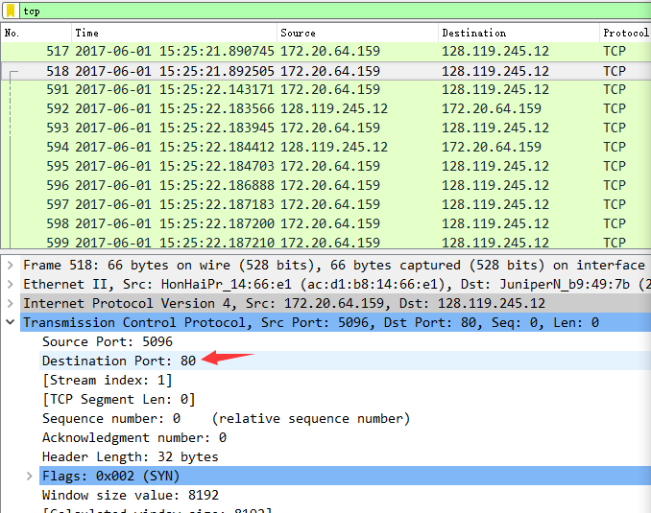

端口号：80

3)客户服务器之间用于初始化 TCP 连接的 TCP SYN 报文段的序号（sequence number）是多少？在该报文段中，是用什么来标示该报文段是 SYN 报文段的？

答：是0；

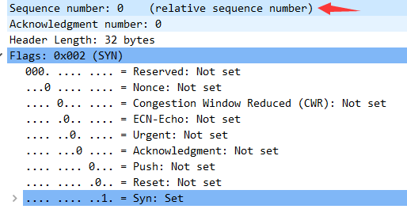

4)服务器向客户端发送的 SYNACK 报文段序号是多少？该报文段 中，Acknowledgement 字段的值是多少？Gaia.cs.umass.edu 服务器 是如何决定此值的？在该报文段中，是用什么来标示该报文段是 SYNACK 报文段的？

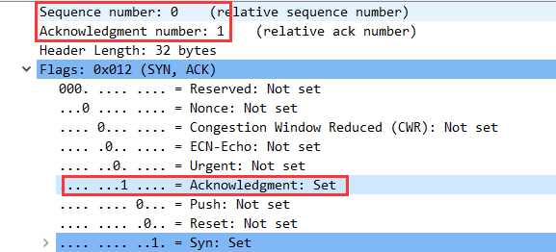

SYNACK报文段序号是0，ACK字段的值是1，ack是根据上一次客户端发给服务器的seq+1得到的，用Flag中的Acknowledgement位为1来标识该报文段是synack报文段的

1. 你能从捕获的数据包中分析出 tcp 三次握手过程吗？



详细信息如下：

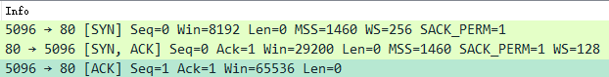

首先客户端向服务器发送seq=0的建立连接的请求

然后服务器向客户端返回seq=0,ack=0+1=1的响应

客户端收到响应，返回seq=1,ack=0+1=1的确认报文，连接建立

1. 包含 HTTP POST 命令的 TCP 报文段的序号是多少？

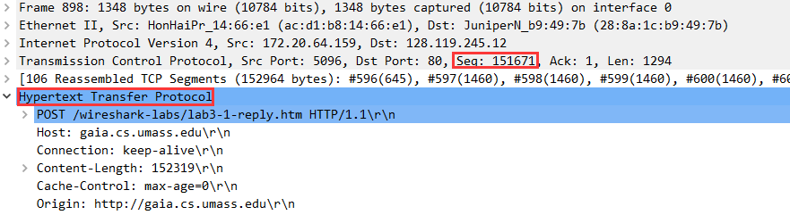

Seq=151671

1. 如果将包含 HTTP POST 命令的 TCP 报文段看作是 TCP 连接上的 第一个报文段，那么该 TCP 连接上的第六个报文段的序号是多少？是何时发送的？该报文段所对应的 ACK 是何时接收的？

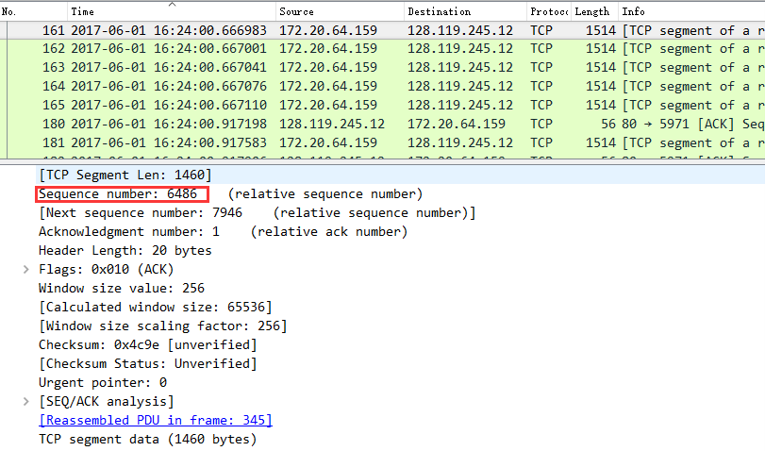

第六个报文段Seq=6486,在http post发送之前，tcp连接建立之后发送。

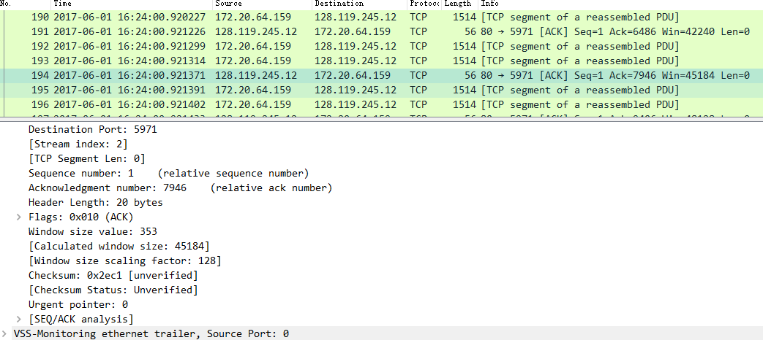

在发送第19个报文段和第20个报文段的两个时刻之间收到对应的ACK

1. 前六个 TCP 报文段的长度各是多少？

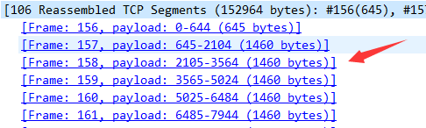

1. 在整个跟踪过程中，接收端公示的最小的可用缓存空间是多少？ 限制发送端的传输以后，接收端的缓存是否仍然不够用？

如图，接收端公示的最小的可用缓存空间是29200，该窗口大小会一直增加，所以不会出现接收端的缓存是否仍然不够用的情况。

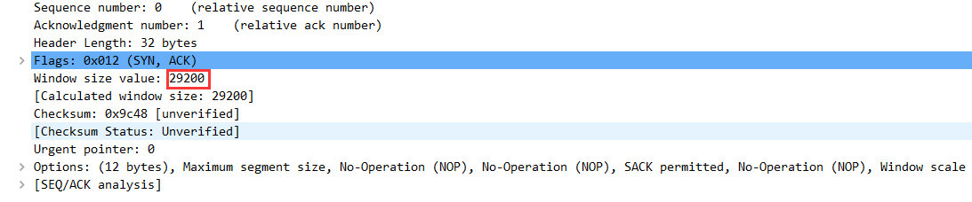

1. 在跟踪文件中是否有重传的报文段？进行判断的依据是什么？TCP 连接的 throughput (bytes transferred per unit time)是多少？请写出你的计算过程。

没有出现重传，因为客户端发送的报文序列号没有出现重复。

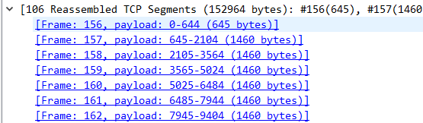

由图可知，发送数据总的长度为152964B+106*54B=158688B

发送时间间隔约为0.4357s

因此吞吐量为158688/0.4357*8 = 2.91Mbps

1. IP 分析

A.对捕获的数据包进行分析

1.在你的捕获窗口中，应该能看到由你的主机发出的一系列ICMP Echo Request包和中间路由器返回的一系列ICMP TTL-exceeded消息。选择第一个你的主机发出的ICMP Echo Request消息，在packet details窗口 展开数据包的Internet Protocol部分

1)你主机的IP地址是什么？



主机IP地址:172.17.20.193

1. 在IP数据报头中，上层协议（upper layer）字段的值是什么？

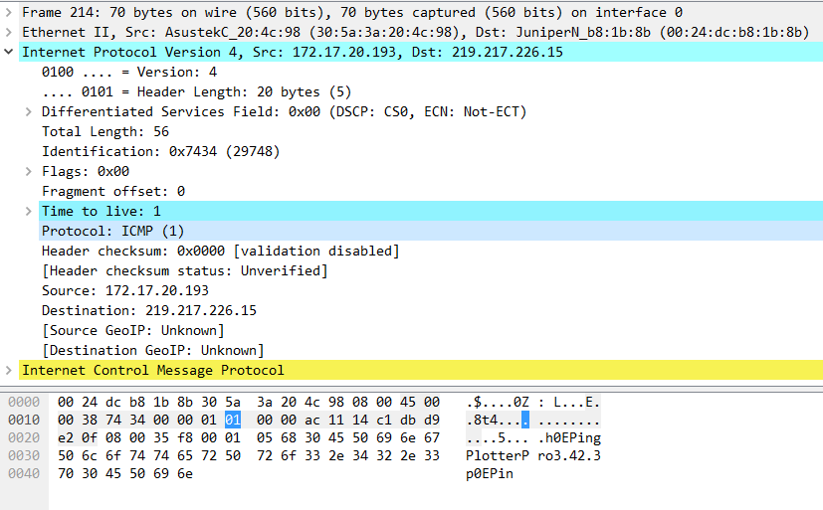

上层协议字段的值是01。

1. IP头有多少字节？该IP数据包的净载为多少字节？并解释你是怎样确定该IP数据包的净载大小的？

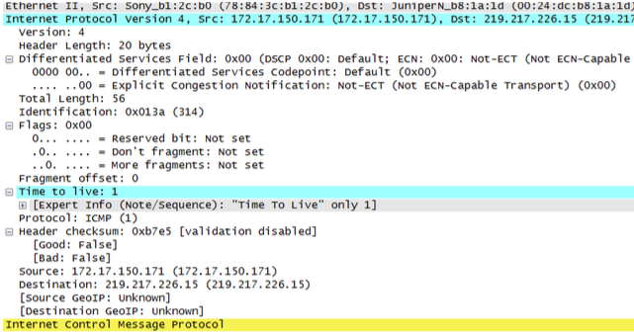

IP头有20字节。

IP包的净载为36B，是由计算Total Length-Header Length=56B-20B=36B而得到的

4)该IP数据包分片了吗？解释你是如何确定该P数据包是否进行了分片

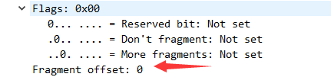

没有，分片位移为0，More fragments为0表示后面无分段。

2.单击Source列按钮，这样将对捕获的数据包按源IP地址排序。选择第一个你的主机发出的ICMP Echo Request消息，在packet details窗口展开数据包的Internet Protocol部分。在“listing of captured packets”窗口，你会看到许多后续的ICMP消息（或许还有你主机上运行的其他协议的数据包）

1. 你主机发出的一系列ICMP消息中IP数据报中哪些字段总是发生改变？

经过查看多个ICMP消息，我发现ICMP消息中IP数据报中ID、TTL、Header checksum这三个字段总在发生改变。

1. 哪些字段必须保持常量？哪些字段必须改变？为什么？

ID必须改变，⽤于区分不同的数据报；

TTL必须改变：⽤来测试路径上的路由信息；

Header Checksum必须改变：作为⾸部校验和，前⾯的字段改变该值也跟着改变；

除以上外的字段保持常量，因为其他字段保证了ICMP消息能够正确地起到应有的作用。

1. 描述你看到的IP数据包Identification字段值的形式。

以16位整数表示，在一段时间内是每发送一个ICMP消息该字段便依次加一。

（ 3）找到由最近的路由器（第一跳）返回给你主机的 ICMPTime-to-live exceeded消息。



思考下列问题：

Identification字段和TTL字段的值是什么？最近的路由器（第一跳）返回给你主机的 ICMP Time-to-live exceeded消息中这些值是否保持不变？为什么？

Idenfication字段的值是0x0000，TTL字段的值是254。

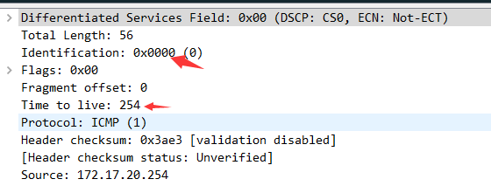这些值保持不变。与TCP协议不同， IP协议是无连接服务，标识不代表序号，因此Identification不变;因为是第⼀跳路由器发回的数据报，故TTL均是最⼤值减1，总是等于254。

（ 4）单击Time列按钮，这样将对捕获的数据包按时间排序。找到在将包大小改为2000字节后你的主机发送的第一个ICMP Echo Request消息。

思考下列问题：

➢ 该消息是否被分解成不止一个IP数据报？

➢ 观察第一个IP分片， IP头部的哪些信息表明数据包被进行了分片？ IP头部的哪些信息表明数据包是第一个而不是最后一个分

片？该分片的长度是多少

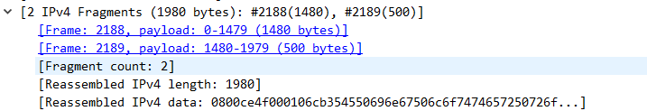

该消息被分解成了两个IP数据报。

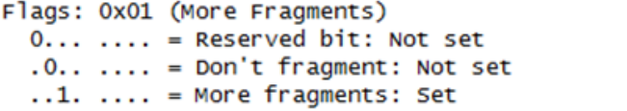

More fragments=1表⽰分⽚了且不是最后⼀⽚，该分⽚的长度是1480B+20B = 1500B

C. 找到在将包大小改为3500字节后你的主机发送的第一个ICMP

Echo Request消息。

思考下列问题：

➢ 原始数据包被分成了多少片？

➢ 这些分片中IP数据报头部哪些字段发生了变化？

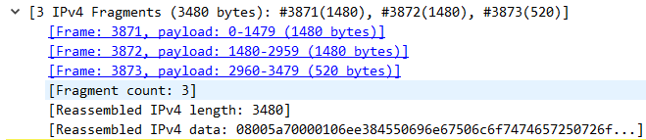

三片

前2个分⽚More fragments被设置为1，后两个分⽚offset变为1480和2960

（4）抓取ARP数据包

1）利用MS-DOS命令：arp或c:\windows\system32\arp查看主机上ARP缓存的内容。说明 ARP 缓存中每一列的含义是什么?

输入apr –a查看主机上ARP缓存的内容，结果如下图所示（截图显示部分）：

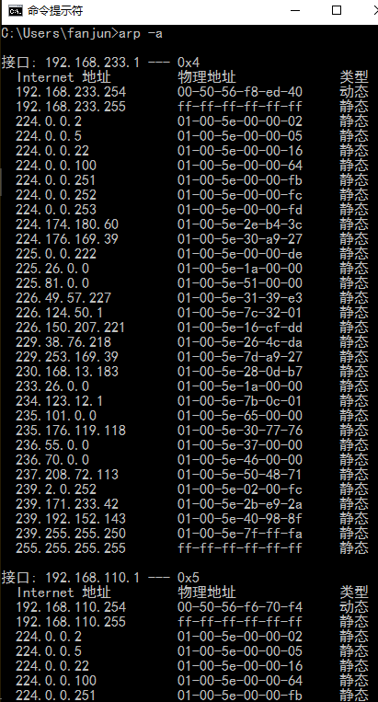

ARP缓存中的每一列分别表示接口的IP地址、其所对应的物理地址和类型（动态配置或静态配置）

2）清除主机上ARP缓存的内容，抓取ping命令时的数据包。分析数据包，回答下面的问题：

①ARP数据包的格式是怎样的？由几部分构成，各个部分所占的字节数是多少？

ARP数据包格式如下图：

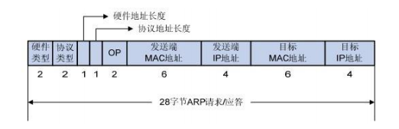

由9部分构成，分别是硬件类型（2字节），协议类型（2字节），硬件地址长度（1字节），协议地址长度（1字节），OP（2字节)，发送端MAC地址（6字节），发送端IP地址（4字节），目的MAC地址（6字节），目的IP地址（4字节）。

截取的一个ARP数据包如下：

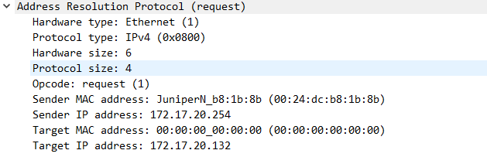

②如何判断一个ARP数据是请求包还是应答包？

通过OP字段。当OP字段值为0x0001时是请求包，当OP字段值为0x0002时是应答包。

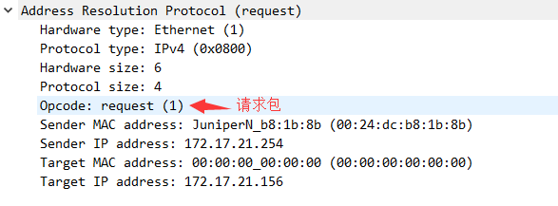

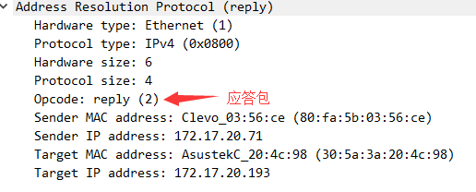

③为什么ARP查询要在广播帧中传送，而ARP响应要在一个有着明确目的局域网地址的帧中传送？

因为进行ARP查询时并不知道目的IP地址对应的MAC地址，所以需要广播查询；而ARP响应报文发送的时候，发送方已经通过查询主机发出的查询报文获得了查询主机的MAC地址，且局域网中的其他主机不需要此次查询的结果，因此ARP响应要在一个有着明确目的局域网地址的帧中传送。

（5）抓取UDP数据包

①消息是基于UDP的还是TCP的？

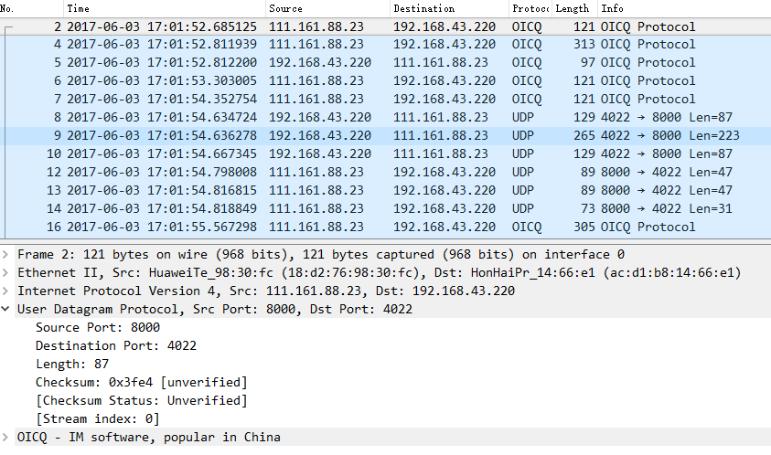

UDP。如图（User Datagram Protocol）：

②你的主机IP地址是什么？目的主机IP地址是什么？



③你的主机发送QQ消息的端口号和QQ服务器的端口号分别是多少？

发送QQ消息端口号：4022

QQ服务器端口号：8000

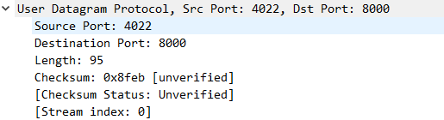

④数据报的格式是什么样的？都包含哪些字段，分别占多少字节？

UDP数据报格式如下图：

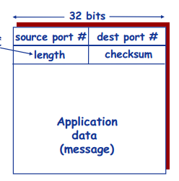

由5部分构成，分别是源端口号（4字节），目的端口号（4字节），长度（4字节），校验和（4字节）和应用层数据。

抓取的一个UDP数据报如下所示：

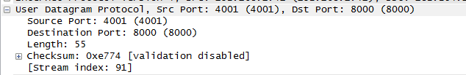

⑤为什么你发送一个ICQ数据包后，服务器又返回给你的主机一个 ICQ数据包？这UDP的不可靠数据传输有什么联系？对比前面的 TCP协议分析，你能看出UDP是无连接的吗？

返回ICQ包是为了告知源主机报文已经到达，从捕获的报文里可以看出来UDP协议是直接开始传递数据了，并没有类似TCP协议报文的三次握手的建立连接的过程。

（5）利用WireShark进行DNS协议分析

①打开浏览器，输入[www.baidu.com,DNS](http://www.baidu.com,DNS)查询消息如下图：



②我的电脑IP地址：192.168.43.220，本地域名服务器IP地址：192.168.43.1.如图：

2

③UDP报文的源端口号60324，目的端口号53



④DNS查询报文内容如下图，表示查询主机域名为www.baidu.com的主机的IP地址

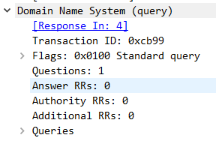

⑤DNS回复信息：

